软件设计说明书

一句话待办

版本 V1.0.2

著作权人：黎锐森

2026 年 11 月

目 录
（在 Word 中右键此处选择「更新域」，即可生成带页码的目录）

第1章 概述

1.1 编写目的
本文档描述「一句话待办」V1.0.2 的设计方案，包括系统总体结构、各功能模块的内部设计、数据结构、关键算法与异常处理策略。
文档面向软件著作权登记审查，同时作为后续版本维护的技术依据。文中涉及的功能、类名、方法名、字段名均取自实际源代码，未作虚构。

1.2 软件背景
待办类应用普遍存在一个共同的摩擦点：记录一件事需要经过新建、选日期、翻日历、滚时间、写标题、设提醒等多个步骤，操作成本高于事情本身的记忆成本。而待办往往产生于走路、开会、洗漱这类无法专注操作的瞬间，此时用户能给出的只有一句话。
本软件把全部录入路径收敛为一个输入框，由本地解析引擎从一句话中提取日期、时刻、重复规则与标题正文，用户确认预览后即完成录入。整个过程不联网、不调用任何云端模型，日期词表与正则规则全部内置在安装包内。

1.3 软件目标
本软件的设计目标可归纳为四点：
· 录入成本最低：一句话说完即完成录入，无二级表单、无日期选择器。
· 提醒不遗漏：提醒由系统闹钟托管，应用进程被回收后仍能按时到达，升级安装、重启、改系统时间后自动重建全部闹钟。
· 数据不出设备：不申请网络权限，待办与专注记录只保存在本机数据库，关闭系统云备份。
· 信息密度可控：首页按逾期、有日期、无日期三个板块分组，有日期部分再按今日、明天、后天、本周、下周、更晚分档，用户可自行决定展示粒度。

1.4 适用范围
本文档适用于「一句话待办」V1.0.2 版本的全部功能模块，包括一句话输入解析、待办管理、提醒调度、专注计时、外观设置、桌面小组件与后台保活。不涉及服务端设计，本软件无服务端。

1.5 术语与缩写
表1-1 术语与缩写
术语 | 含义
待办 | 用户记录的一件待办事项，对应数据表 todos 中的一行记录
时间段 | 由开始日与结束日构成的多日待办，区别于单日待办
重复任务 | 设置了重复天数的待办，完成后不归档而是顺延到下一次
板块 | 首页的一级分组，分为逾期、有日期、无日期
档位 | 有日期板块内部的二级分组，按距今天数划分
精确闹钟 | Android AlarmManager 提供的精确触发模式，可在指定时刻唤醒应用
看门狗 | 周期性执行的重排任务，用于修正被系统清理掉的闹钟
专注记录 | 一次计时行为的结果，对应数据表 focus_sessions 中的一行记录
Compose | Android 的声明式 UI 框架，本软件界面全部由其构建
Room | Android 官方的 SQLite 对象映射框架，用于本地数据持久化

第2章 系统总体设计

2.1 设计原则
本软件在设计上遵循以下原则，这些原则直接决定了后文的模块划分与实现方式。
· 单一入口原则：录入只有一个输入框，删除只做一次二次确认，归档只有一个入口方法。凡是能收敛的操作都不提供第二条路径。
· 状态单一来源原则：界面不各自持有待办数据，全部从视图模型的统一状态读取，避免同一份数据在多个页面出现不一致。
· 时间以时间戳为准原则：计时与逾期判定一律基于时间戳做差，不用定时器累加秒数，避免进程被冻结后时长变短。
· 系统托管优于自行保活原则：提醒交给系统闹钟，计时交给系统通知的计时器渲染，应用不常驻后台也能正常工作。
· 权限最小化原则：只申请实现核心功能所必需的权限，不申请网络权限，后台常驻服务默认关闭且由用户主动开启。

2.2 系统架构
系统采用分层结构，自上而下分为表现层、状态与业务层、数据持久层与系统服务适配层，各层之间通过明确的接口交互，下层不感知上层的存在。整体结构如图2-1所示。
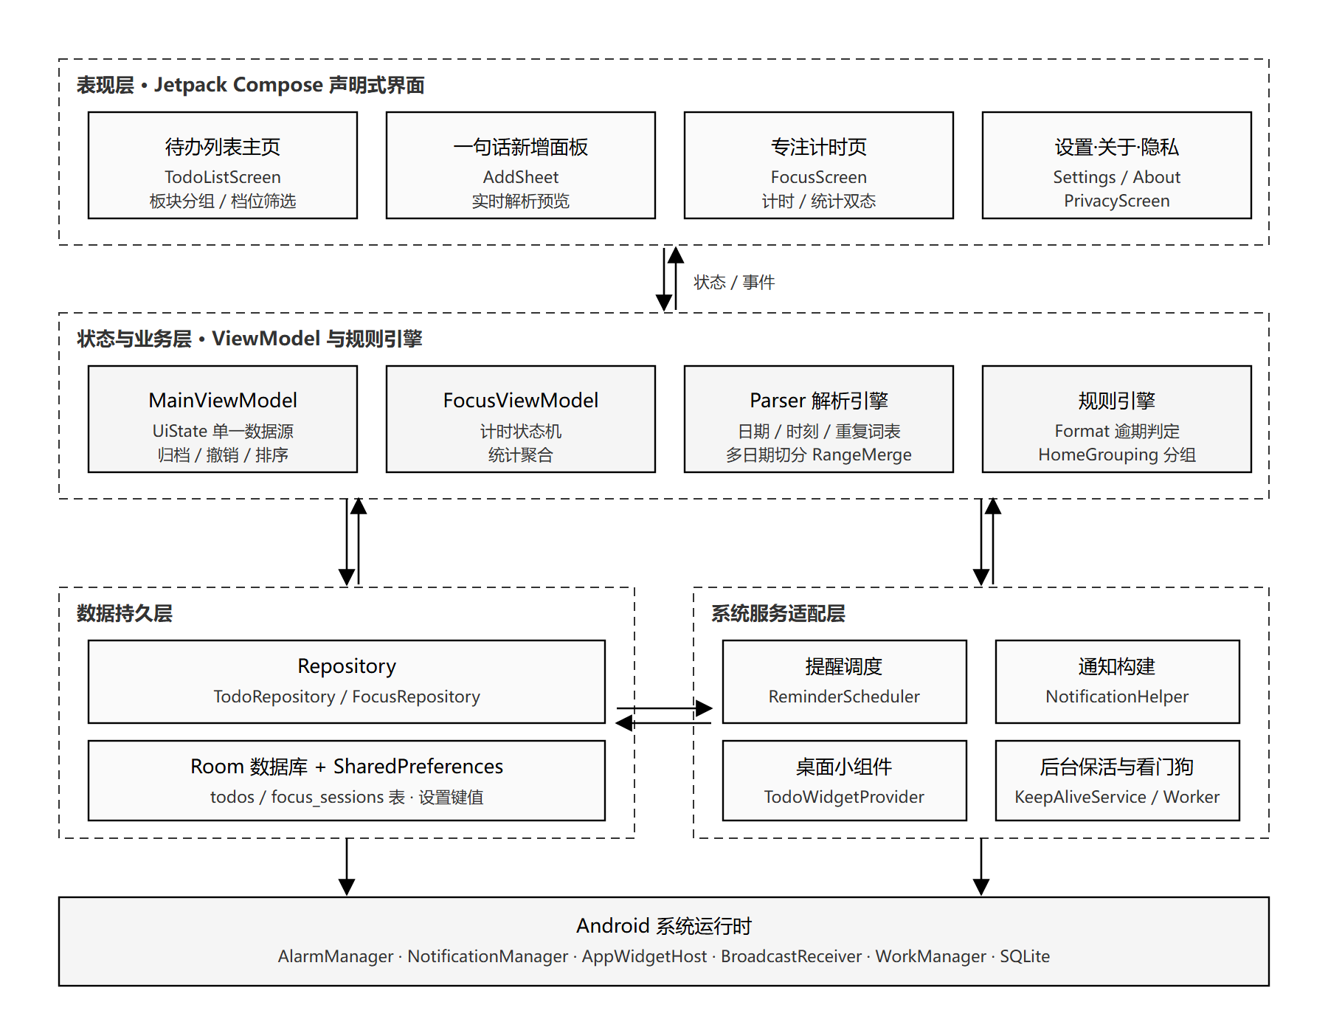
图2-1 系统总体架构图
表现层由 Compose 函数构成，负责布局、动画与用户手势，不直接访问数据库。状态与业务层由两个视图模型、解析引擎与规则函数组成，负责把用户操作翻译成数据变更，并把数据变更整理成界面可直接渲染的状态。
数据持久层封装 Room 数据库与键值设置存储，对外只暴露仓库对象。系统服务适配层封装闹钟、通知、桌面小组件与周期性任务，负责与 Android 系统交互，并在系统回调触发时把结果写回数据层。

2.3 技术选型
技术选型的依据是运行环境约束（最低支持 Android 8.0）与功能需求（离线、精确提醒、单机存储），具体如表2-1。
表2-1 技术选型
层次 | 技术方案 | 版本 | 选用理由
开发语言 | Kotlin | 2.x | 空安全与协程支持完善，与 Compose 同源
界面框架 | Jetpack Compose | BOM 2026.06.01 | 声明式布局，状态驱动，动画能力内建
设计语言 | Material 3 | 1.5.0 | 提供配色体系与组件规范
本地数据库 | Room | 2.8.4 | 编译期校验 SQL，支持迁移与 Flow 查询
设置存储 | SharedPreferences | 系统内置 | 键值型配置项，读写成本低
提醒调度 | AlarmManager | 系统内置 | 精确触发，进程回收后仍有效
周期任务 | WorkManager | 2.11.2 | 保证周期任务在重启后仍被执行
异步 | Kotlin 协程 | 1.11.0 | 与 Room、Compose 生命周期自然衔接
构建 | Gradle + KSP | AGP 8.x | 注解处理由 KSP 承担，速度快于 kapt

2.4 模块划分
按职责把源代码划分为八个模块，每个模块对应一个包，模块之间只通过公开接口调用。模块与核心类的对应关系见表2-2。
表2-2 功能模块一览表
序号 | 模块 | 包路径 | 职责 | 核心类
1 | 输入解析 | parser | 把一句话解析为结构化待办 | Parser、ParsedTodo、RangeMerge
2 | 数据存储 | data | 待办与专注记录的持久化 | AppDatabase、TodoDao、TodoRepository
3 | 提醒调度 | reminder | 提醒时刻计算、闹钟排定、通知构建 | ReminderScheduler、ReminderEngine、NotificationHelper
4 | 专注计时 | focus | 倒计时与正计时的状态管理 | FocusEngine、FocusRules、FocusScheduler
5 | 界面 | ui | 页面布局、状态渲染、用户交互 | MainViewModel、TodoListScreen、AddSheet
6 | 桌面小组件 | widget | 桌面待办展示与快捷完成 | TodoWidgetProvider、TodoWidgetActionReceiver
7 | 公共工具 | util | 时间、格式化、分组、设置、文案 | AppTime、Format、HomeGrouping、SettingsRepo
8 | 后台保活 | keepalive | 可选常驻服务与厂商跳转 | KeepAliveService、DeviceCompat

2.5 运行环境
本软件运行于 Android 操作系统的移动终端，最低支持 Android 8.0（API 26），编译与目标版本为 API 36。运行需要约 120 MB 可用存储空间，内存占用峰值低于 200 MB。屏幕适配范围为 4.7 英寸至 7 英寸，支持竖屏下的自适应布局与系统字体缩放。

第3章 输入解析模块详细设计

3.1 模块职责
输入解析模块负责把用户输入的一句话文本转换为结构化的待办对象，输出字段包括标题、详情、截止日期、截止时刻、时间区间起止、重复天数与错误标记。模块完全离线运行，不依赖任何网络服务或机器学习模型，全部识别能力来自内置的中文词表与正则表达式。

3.2 处理流程
解析过程分为归一化、切分、日期解析、时刻解析、重复识别、文本切分与合法性校验七个阶段，任一阶段失败都不会抛出异常，而是回退到该阶段之前的解析结果，保证用户输入总能得到一条有意义的待办。流程见图3-1。
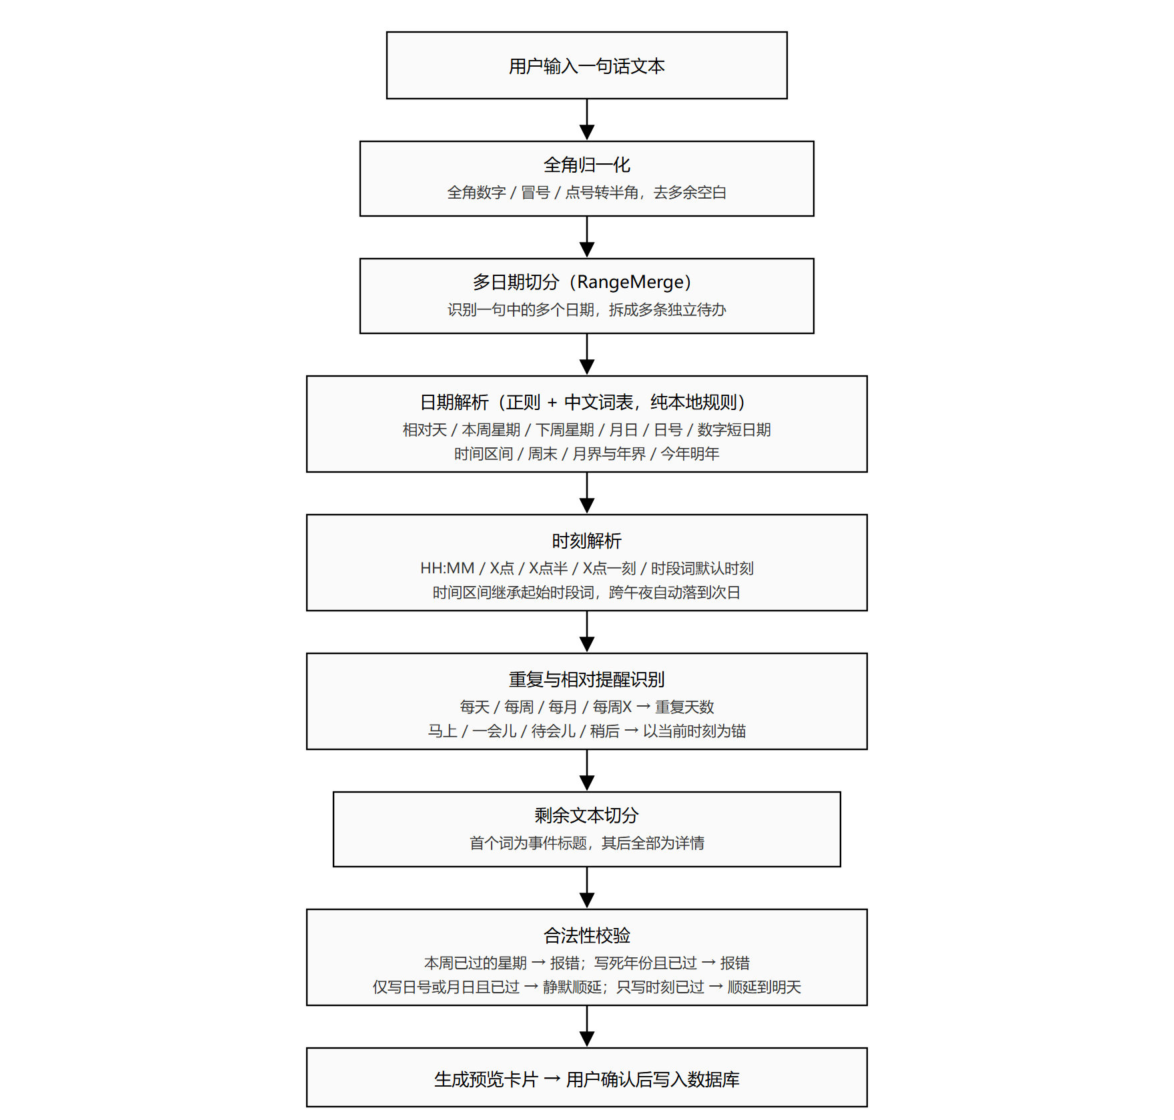
图3-1 一句话解析流程

3.3 日期解析规则
日期识别采用从长到短的匹配顺序：先尝试区间写法，再尝试带年份的月日写法，然后是月日、纯日号，最后是相对天与星期写法。每类写法都有独立的匹配函数，命中即消费对应文本，未命中则交下一类处理。支持的写法见表3-1。
表3-1 日期写法识别范围
类别 | 支持的写法 | 示例
相对天 | 今天、明天、后天、大后天 | 明天开会
本周星期 | 周四、星期四、礼拜四、本周四、这周四 | 周四 部门例会
下周星期 | 下周四、下个星期四、下礼拜四、下下周四 | 下下周一 提交材料
月日 | 1月2日、一月二日、12月三十一号 | 12月31日 跨年
纯日号 | 5号、十五号、二号 | 十号 交房租
时间段 | 25号到1号、10月24日到26日 | 24号到26号 出差
数字短日期 | 1.2、26.1.2、2026.1.2，分隔符支持 . - / | 26.1.2 归档
周末 | 周末、这周末、本周末、下周末 | 周末 大扫除
年月词 | 今年、明年、下个月、月底、年底、明年初 | 年底 结算

中文数字支持到三十一，一位数与两位数均可识别。全角数字、全角冒号与全角点号在解析前统一转换为半角，因此「８：３０」与「8:30」等价。

3.4 时刻解析与时间区间
时刻识别支持标准时分钟写法、中文钟点写法与时段词三类，具体为：「15:30」「3点」「下午3点」「3点半」「3点一刻」「3点三刻」「3点20分」。时段词单独出现时按预置的默认时刻取值，映射关系见表3-2。
表3-2 时段词默认时刻
时段词 | 默认时刻 | 时段词 | 默认时刻
半夜 | 00:00 | 上午 / 早晨 / 早上 | 08:00
凌晨 | 01:00 | 中午 | 12:00
清晨 | 06:00 | 下午 | 14:00
傍晚 / 晚上 | 18:00 | 夜里 | 22:00

时间区间由连接词识别，支持「到」「至」「~」「～」「—」「–」「-」七种写法。区间的结束时刻继承开始时刻的时段词，「下午3点到5点」解析为 15:00 至 17:00，而不是 15:00 至次日 05:00；「晚上11点到凌晨1点」的结束点落在次日。区间提醒只在开始点触发一次，逾期判定以结束点为准，进行中的区间不标记为逾期。

3.5 多日期切分
一句话中出现多个日期时，模块先按分隔符与并列标记把句子切开，每个片段独立解析，最终生成多条待办。例如输入「明天，后天 开会」，输出两条待办，标题同为「开会」，日期分别为明天与后天。
切分由 RangeMerge 负责，它同时承担区间合并的职责：若用户在预览卡片上打开「合并为时间段」开关，段内所有日期被折叠为一条时间段待办，起止取段内最早与最晚日期；关闭开关则恢复为多条单日待办。

3.6 歧义处理与校验
解析器在歧义处的取舍写死在规则中，不依赖概率判断。取舍规则如下：
· 本周内已经过去的星期几视为输入错误，向用户报错，不自动推到下周。用户说「周四」而当天是周五，属于记错，应当提示而不是擅自改写。
· 未写年份、解析结果为过去日期时静默顺延：月日推进到下一年，纯日号推进到下个月。月日与日号本身就是循环写法，顺延符合预期。
· 写死年份且结果为过去日期时报错，因为该日期是确定的某一天，已经过去应当提示。
· 只写时刻而当天该时刻已过时顺延到次日；显式写了「今天」而时刻已过时报错。
· 相对提醒词（马上、一会儿、待会儿、稍后）以当前时刻为锚点换算为具体时刻，跨午夜时滚动到次日；「火车晚点」「看一会儿书」这类复合词不参与相对提醒识别。

3.7 核心数据结构
解析结果由 ParsedTodo 承载，字段定义见表3-3。该对象为不可变数据类，在解析完成后不再修改，直接交给预览卡片渲染与数据库写入。
表3-3 解析结果字段说明
字段 | 类型 | 含义
title | String | 去掉日期时间记号后的事件标题
detail | String? | 标题之后的自由文本，作为详情
dueDate | LocalDate? | 截止日期，为空表示无日期待办
dueTime | LocalTime? | 截止时刻，为空表示只写了日期，按默认提醒时刻处理
startDate | LocalDate? | 时间段的开始日，为空表示单日待办
endTime | LocalTime? | 时间区间的结束时刻，为空表示无结束时刻
repeatDays | Int | 完成后的顺延天数，0 表示不重复，1 为每天，7 为每周
dateError | Boolean | 日期被识别但已过去，且按规则不应顺延
timeError | Boolean | 时刻被识别但不合法

第4章 数据存储模块详细设计

4.1 存储方案
结构化数据使用 Room 数据库，当前版本号为 7，包含 todos 与 focus_sessions 两张表；配置类数据使用 SharedPreferences 以键值对形式保存。数据库实例由应用入口类创建，全局单例，避免多实例导致的并发写冲突。

4.2 待办实体
待办实体对应数据表 todos，字段定义见表4-1。其中 startAtMillis 与 endAtMillis 两个字段用于表达时间段与时间区间，为空时即为普通单日待办，与早期版本的行为完全兼容。
表4-1 待办表字段说明
字段 | 类型 | 约束 | 含义
id | Long | 主键，自增 | 待办唯一标识
title | String | 非空 | 事件标题
detail | String | 默认空串 | 事件详情
dueAtMillis | Long? | 可空 | 截止时间戳；时间段场景下表示最后一天
startAtMillis | Long? | 可空 | 时间段开始日；为空表示单日待办
endAtMillis | Long? | 可空 | 时间区间结束时刻；用于显示与逾期判定
hasExactTime | Boolean | 默认 false | 是否写了具体时刻
repeatDays | Int | 默认 0 | 完成后顺延天数，0 表示不重复
archived | Boolean | 默认 false | 是否已归档
createdAt | Long | 默认当前时间 | 创建时间戳
completedAt | Long? | 可空 | 完成时间戳

4.3 专注记录实体
专注记录对应数据表 focus_sessions，用于统计视图的聚合计算。记录与待办完全独立，删除待办不会影响已有的专注记录。
表4-2 专注记录表字段说明
字段 | 类型 | 含义
id | Long | 记录唯一标识，主键自增
label | String | 专注时填写的说明，为空时界面显示「专注」
startedAtMillis | Long | 开始时间戳
endedAtMillis | Long | 结束时间戳
plannedSeconds | Int | 开始前选择的计划时长（秒）
actualSeconds | Int | 实际经过的时长（秒）
completed | Boolean | 是否自然走完，false 表示中途结束
createdAt | Long | 记录写入时间戳

4.4 数据访问对象
数据访问对象定义在 TodoDao 与 FocusDao 两个接口中，由 Room 在编译期生成实现。查询类方法返回 Flow 类型，数据变化时自动推送到界面，界面不需要主动刷新。写入类方法声明为挂起函数，在协程中执行，不阻塞主线程。
表4-3 数据访问对象方法
接口 | 主要方法 | 作用
TodoDao | observeActive() | 观察全部未归档待办，供首页与小组件使用
TodoDao | observeArchived() | 观察已归档待办，供归档页使用
TodoDao | insert() / update() / delete() | 待办的新增、修改与删除
TodoDao | archive() / restore() | 归档与恢复
TodoDao | activeForReminder() | 取出需要排定提醒的待办集合
FocusDao | observeRecent(limit) | 按时间倒序观察最近的专注记录
FocusDao | insert() | 写入一条专注记录

4.5 数据库版本演进
数据库历经七次版本升级，每次升级均提供迁移实现，不做破坏性重建，用户升级安装后原有数据完整保留。迁移实现遵循两条约定：新增列必须显式声明默认值，避免旧记录迁移后出现空值异常；迁移前先判断列是否已存在，保证迁移语句可重复执行。
表4-4 数据库版本演进
版本 | 变更内容
1 | 建立 todos 表，包含标题、详情、截止时间等基础字段
2 | 增加重复天数字段，支持每天、每周、每月重复
3 | 增加归档标记与完成时间字段
4 | 增加时间段开始日字段
5 | 增加软删除标记字段（保留列以维持版本连续性，当前逻辑不使用）
6 | 增加时间区间结束时刻字段
7 | 完善默认值约束，保证旧版本设备升级后字段完整

4.6 设置项存储
界面配置、提醒开关、通知模板、配色方案等三十余项配置保存在 SharedPreferences 中，由设置仓库统一读写。设置仓库对外暴露 Flow 形式的观察接口，任一项配置变化都会推送到订阅方，界面无需重新进入即可生效。读取时对每一项提供内置默认值，首次安装无需初始化即可正常工作。

第5章 提醒调度模块详细设计

5.1 模块职责
提醒调度模块负责在正确的时间把提醒送达用户，包含四个环节：计算一条待办的下一个提醒时刻、向系统闹钟注册触发点、在触发时构建并发送通知、响应通知上的操作按钮。模块不依赖应用进程常驻，闹钟由系统托管。

5.2 提醒链路
从数据变更到通知送达的完整链路如图5-1所示。链路的设计要点是全部重排而非增量维护：任一待办发生新增、修改、完成或删除时，先取消该待办的全部旧闹钟，再按当前数据重新排定，从而避免残留闹钟导致的重复提醒或漏提醒。
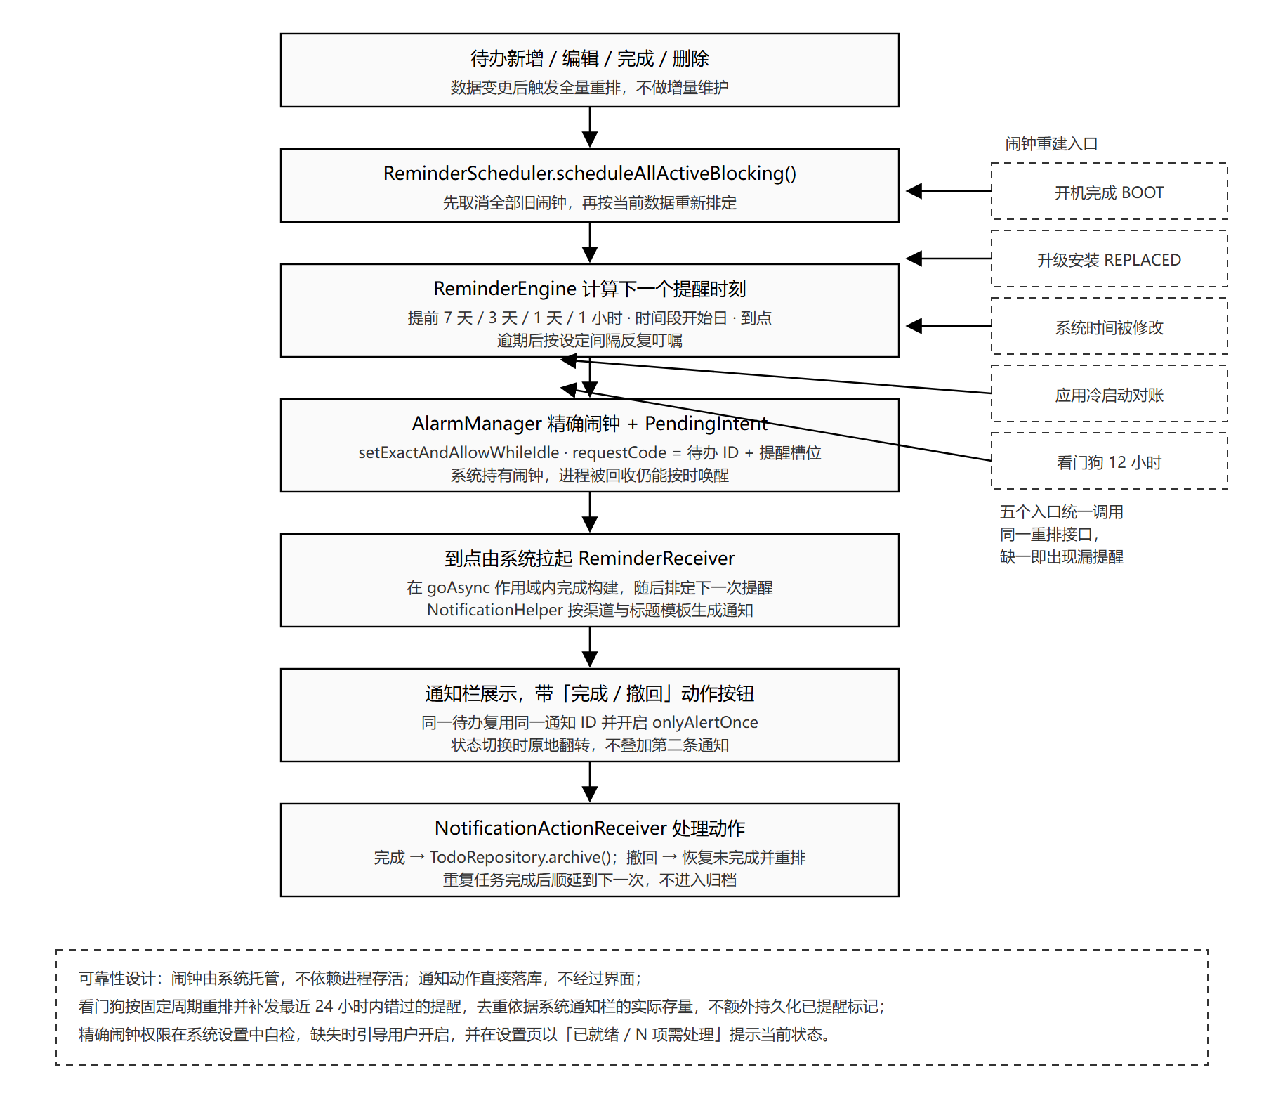
图5-1 提醒调度链路

5.3 提醒时刻计算
一条写了精确时刻的待办最多产生六个提醒点，计算由提醒引擎统一完成，取值规则见表5-1。引擎总是返回「当前时刻之后最近的未触发提醒点」，因此同一条待办在不同时间查询会得到不同结果，这正是逾期反复提醒能够成立的原因。
表5-1 提醒时刻计算规则
提醒类型 | 触发时刻 | 适用条件
提前一周 | 截止时刻前 7 天 | 待办写了日期
提前三天 | 截止时刻前 3 天 | 待办写了日期
提前一天 | 截止时刻前 1 天 | 待办写了日期
提前一小时 | 截止时刻前 1 小时 | 待办写了精确时刻
开始日提醒 | 时间段开始日当天 09:00 | 仅时间段待办
到点提醒 | 截止时刻 | 待办写了日期
逾期提醒 | 每个逾期间隔触发一次 | 逾期未完成且开启反复提醒

逾期提醒的间隔由用户在设置页指定，默认每天一次。引擎在计算下一个提醒点时，若已过截止时刻则返回「截止时刻加若干间隔」中的最近一个未来时刻，直到用户完成为止。无日期待办只接收一次创建确认通知，不参与反复提醒。

5.4 通知构建
通知由通知助手统一构建，包含渠道、标题、正文、动作按钮与小图标。通知渠道在应用启动时创建，分为提醒渠道与常驻渠道两类，常驻渠道的优先级为低且静音，避免与提醒通知争夺注意力。
通知标题由模板生成，模板中的占位符会被替换为当前提醒类型对应的状态语，例如「提前3天提醒」「该办了」。模板与完成后的后缀均在设置页编辑，保存后立即生效，设置页同时提供三种提醒类型的实时预览。
通知正文取自内置文案池，按待办标识取模选取，因此同一条待办从创建到完成始终显示同一句文案，不随通知刷新而改变。文案池可在设置页修改，每行一条，清空后恢复内置内容。
同一条待办的多次通知复用同一个通知标识，并开启「仅提醒一次」标记。用户点击完成按钮后，通知在原位置翻转为已完成状态，按钮变为撤回，不会叠加第二条通知；点击撤回则恢复原状。

5.5 通知动作处理
通知上的动作由独立的广播接收器处理，该接收器不对外导出，只有应用自身发出的显式意图能够触发，第三方应用无法伪造完成动作。接收器收到完成动作后调用仓库的归档方法，与界面上的操作走同一条数据通路，因此从通知完成与在列表中完成，产生的结果完全一致。

5.6 闹钟重建机制
系统在若干场景下会清除应用已注册的闹钟，若不重建将出现提醒漏发。模块注册了五个重建入口，全部调用同一个重排接口，覆盖场景见表5-2。
表5-2 闹钟重建入口
入口 | 触发时机 | 不处理的后果
开机广播 | 设备重启完成 | 重启后全部提醒失效
应用更新广播 | 覆盖安装或升级版本 | 每次升级后原有提醒全部消失
时间变更广播 | 用户修改系统时间 | 按绝对时刻注册的闹钟与新的墙钟不一致
冷启动对账 | 应用被打开时 | 其他途径遗漏时可在此补齐
周期看门狗 | 每 12 小时一次 | 上述入口均未触发时的兜底

看门狗除重排全部闹钟外，还会补发最近 24 小时内本应触发但未送达的提醒。补发前先检查系统通知栏中是否已存在该待办的提醒，存在则跳过，因此不需要额外持久化「已提醒」标记，也不会重复打扰用户。

5.7 可靠性保障
设置页提供四项自检，分别是通知权限、精确闹钟权限、电池优化白名单与自启动权限。前三项可程序化检测，状态实时读取；第四项在 Android 上无法检测，统一显示为需要用户确认，不做虚假判断。
精确闹钟权限在 Android 13 及以上版本按闹钟类应用的特殊规则申请，无需用户手动开启；若仍被系统降级为非精确模式，设置页会给出明确提示。后台常驻服务为可选项，默认关闭，由用户主动开启后在通知栏显示一条低优先级通知，用于提升提醒响应速度，不影响提醒本身的准时性。

第6章 专注计时模块详细设计

6.1 模块职责
专注模块提供两种计时方式：倒计时与正计时。倒计时预设 15、25、45、60 分钟四档，走到零点自动结束；正计时从零开始向上累计，由用户决定何时结束。两种方式均支持暂停、继续与中途结束，结束后写入专注记录并参与统计。

6.2 状态流转
计时状态机包含空闲、运行、暂停与结束四个状态，状态转换与结束后的分流处理见图6-1。
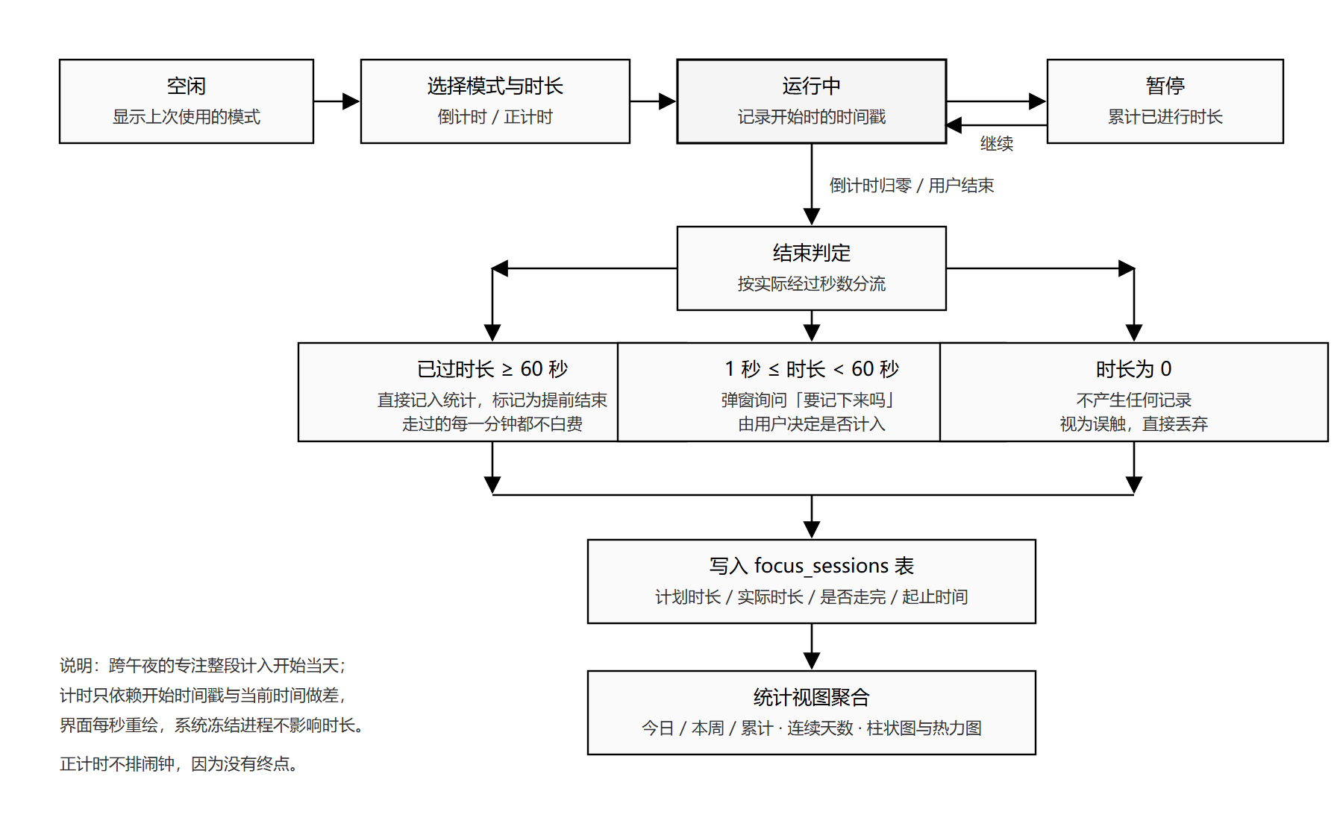
图6-1 专注计时状态流转

6.3 计时精度设计
计时只记录开始时刻与暂停累计时长，界面显示时用当前时刻与开始时刻做差，再减去暂停累计时长。界面每秒重绘一次，重绘只是重新计算差值，不累加计数。这样设计的直接好处是：进程被系统冻结、界面掉帧、设备息屏都不会让计时变短，从息屏状态返回后显示的时长仍然准确。
倒计时的到点通知不使用前台服务，而是交给系统闹钟在结束时刻唤醒接收器。倒计时期间通知栏的计时由系统渲染，进程被回收后仍然向上或向下走动。正计时没有终点，因此不注册闹钟，仅在通知栏显示持续增长的时间。

6.4 中途结束判定
用户在计时中途点击结束时，按实际经过时长分三种情况处理，规则见表6-1。分界点设在 60 秒，取值的理由是：一分钟以上的专注已经构成有效投入，不应因为未走完计划时长而作废；几十秒可能是误触，也可能是真的开了个头，只有用户自己清楚，因此交由用户决定。
表6-1 中途结束处理规则
实际时长 | 处理方式 | 设计理由
大于等于 60 秒 | 直接记入统计，标记为提前结束 | 有效投入不应白费
1 至 59 秒 | 弹窗询问是否记录，由用户选择 | 可能是误触，也可能是刚开始
0 秒 | 不产生任何记录 | 完全没有发生，无需留痕

从通知栏点击结束时无法弹出对话框，处理规则退化为按上述时长判断：达到阈值的直接记录，未达到的不记录。

6.5 统计聚合
统计视图提供今日、本周与累计三个区间的时长与次数，本周从周一开始计算；同时给出连续专注天数、最近七天柱状图、最近十五周热力图与最近一百条记录列表。
连续天数的计算从当天向前回溯，若当天尚无记录则从昨天开始回溯，避免用户早上打开应用时看到天数清零。跨午夜的专注整段计入开始当天，例如 23:50 开始、次日 00:20 结束的 30 分钟计入前一天，不会被拆分到两天。

第7章 界面层详细设计

7.1 单 Activity 与页面组织
应用只有一个活动，四个主页面（待办、归档、设置、关于）由同一活动内的状态切换控制，不引入额外的活动与导航框架。专注页不占用底部导航位，而是作为全屏覆盖层展开，退出后回到进入前的页面。
活动声明为单实例模式，从桌面图标、通知、桌面小组件任一入口进入都复用同一实例，避免多次进入后在返回栈中堆叠出多个主页，造成需要连续按两次返回才能真正退出。

7.2 状态管理
待办列表的状态由主视图模型统一持有，包含待办集合、当前板块、当前档位筛选、待归档标识与提示消息。界面只读取状态并上报事件，不自行修改数据。归档操作采用延迟提交策略：用户点击完成后状态立即变化，计时器在视图模型作用域内等待 650 毫秒再写入数据库，这 650 毫秒既是圆圈填充动画的时长，也是用户反悔的窗口。计时器挂在视图模型上而非界面上，因此点击后立即滑动列表或切换页面都不会丢失归档。

7.3 待办列表页
列表页顶部为可收起的标题栏，向下滚动时收起、向上滚动时立即展开。标题栏高度由状态栏高度与固定栏高相加得出，收起动画必须滑满整条高度，否则标题会被压进状态栏区域。顶栏的收起效果可在设置中关闭，关闭后保持固定。
列表内容按板块分组，板块顺序与显隐由用户配置。有日期板块内部再分六个档位，档位筛选支持多选。未被选中的档位会并入其后第一个被选中的档位，若其后没有选中的档位则由最后一个选中的档位兜底，从而保证任何配置下数据都不会消失。
每行右侧显示重复徽章与日期，第二行显示周几与时间。逾期行以醒目颜色标记，界面每 20 秒重新计算一次逾期状态，用户停留在列表页时，刚过期的待办会自动变为逾期样式，无需退出重进。

7.4 新增面板
新增面板从底部弹出，包含输入框、解析预览与保存按钮。输入过程中实时解析，预览区逐条列出将要创建的待办，每条显示标题、日期、时刻与重复标记。解析出错时预览区显示错误提示，保存按钮置灰。
当一句话包含多个日期时，预览区显示「合并为时间段」开关，打开后所有日期折叠为一条时间段待办，关闭则恢复多条。日期与时刻的手动调整使用系统日期选择器与时间选择器，选择结果回写到预览项后仍可继续编辑。

7.5 专注页
专注页由计时页与统计页两部分组成，顶部为分段切换控件。计时页中央是波浪形进度环，环形沿波浪路径截取显示进度，而非用一个圆环覆盖在波浪底图上。暂停与结束按钮固定在屏幕底部，与视线所在的中心区域分离，避免手指遮挡进度。

7.6 设置页
设置页按功能分为提醒可靠性、提醒、通知、外观、小组件、列表与待办、测试七个分区。单选项使用下拉菜单，多选项使用可连续点选的下拉菜单，分组之间用卡片分隔。提醒可靠性分区标题右侧显示当前状态徽章，全部就绪时显示「已就绪」，存在待处理项时显示待处理数量。

7.7 主题与视觉令牌
应用提供浅色、深色、跟随系统三种模式与十一套配色，分为平衡与鲜艳两组。所有颜色、圆角、字号、间距集中在令牌文件中定义，界面只引用令牌不写死具体值，更换配色时无需修改任何界面代码。
深色模式的卡片底色提供四档选择，默认不染色。深色底上的强调色采用抬高亮度、保持色相的方式处理，而不是把颜色与背景混合，后者会产生发灰的混浊色。

第8章 待办生命周期与桌面小组件

8.1 状态机
一条待办从创建到归档经历创建、待办、提醒、逾期、完成五个阶段，完成后的走向由是否设置重复决定。完整流转见图8-1。
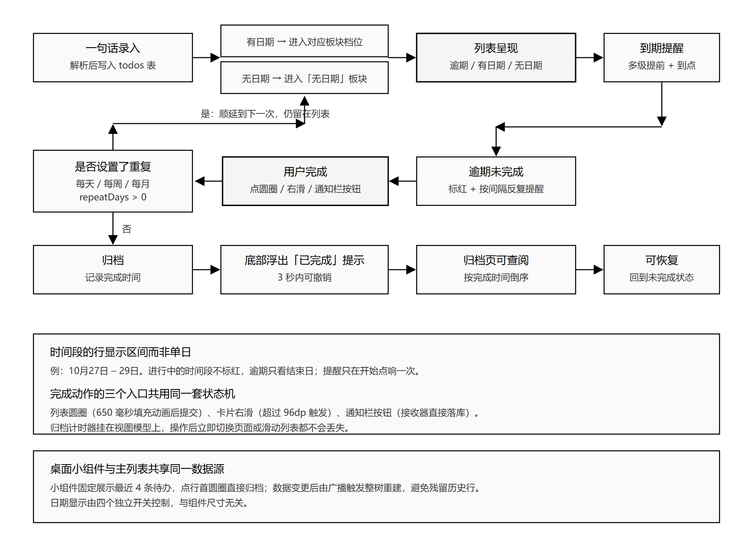
图8-1 待办生命周期

8.2 归档与撤销
归档有三个入口：列表行左侧的圆圈、卡片右滑、通知栏的完成按钮。三个入口共用同一个归档方法，数据结果完全一致。圆圈点击后先播放填充动画再提交，右滑超过设定距离才触发，未达距离自动回弹。归档后底部浮出提示条，三秒内可点击撤销恢复，超时后提示消失，待办进入归档页。

8.3 重复任务顺延
设置了重复天数的待办完成时不进入归档，而是把日期推进到下一次，并保持在原板块内。例如「每天 8点 吃药」完成后变为次日 8:00，这样每天的任务在列表中始终只有一条，不需要每天重新创建。重复任务完成后不显示撤销提示，因为它并未归档，只是时间被推进。

8.4 桌面小组件
桌面小组件固定展示最近四条未完成待办，行首圆圈取当前配色主色，点击圆圈直接归档，点击行其他区域打开应用。日期是否显示、显示在标题下方还是右侧、是否只显示日期、是否隐藏头部，由四个独立开关控制，与组件尺寸无关。
组件不按尺寸切换布局，原因在于部分桌面实现回报的组件尺寸恒为同一值，按尺寸判断必然判错，因此改为完全由开关决定显示形态。组件每次刷新都重建整棵视图树，不移除旧视图直接追加，避免桌面复用视图时堆叠出历史行。

8.5 后台保活
后台保活为可选功能，默认关闭。开启后运行一个低优先级的前台服务，在通知栏显示一条常驻通知，用于缩短提醒响应的延迟。服务的启动采用「先启动成功再写入配置」的顺序，避免出现开关显示已开启但服务实际未运行的状态。由于各厂商的自启动管理无法通过系统接口检测，设置页对这一项提供跳转到系统管理页的入口，由用户自行确认。

第9章 安全与隐私设计

9.1 数据本地化
待办与专注记录只写入本机数据库，不上传、不同步、不备份到云端。应用在清单中关闭了系统云备份与设备迁移，因此卸载应用即彻底删除全部数据，设备更换时不会带走任何内容。
应用不申请网络权限，安装包的权限清单中没有网络访问项。关于页面中的外部链接通过系统浏览器打开，联网行为发生在浏览器中，与本应用无关。

9.2 权限最小化
应用申请的权限与用途一一对应，不申请任何与核心功能无关的权限，权限清单见表9-1。全部权限均在用户同意隐私政策之后才发起申请。
表9-1 权限申请清单
权限 | 用途 | 是否必需
通知权限 | 发送提醒通知与常驻通知 | 必需
精确闹钟权限 | 在指定时刻准时触发提醒 | 必需
开机广播 | 设备重启后重建全部提醒 | 必需
电池优化白名单 | 减少系统对提醒的延迟 | 可选，用户主动授予
前台服务权限 | 开启后台常驻时使用 | 可选，默认不启用

9.3 组件暴露面控制
除桌面小组件与被系统广播调用的接收器外，其余广播接收器与服务的导出属性全部关闭，只接受应用自身发出的显式意图。这样第三方应用无法伪造完成动作、无法触发通知动作、无法启动常驻服务。桌面小组件的导出属性为开启，原因在于部分桌面实现在非特权身份下绑定组件，导出属性关闭会导致组件不出现在系统列表中；组件的完成动作由另一个未导出的接收器处理，不对外暴露。

9.4 隐私政策与首次启动
首次启动时展示隐私政策弹窗，弹窗无法通过点击遮罩或返回键关闭，用户必须明确同意后才能进入应用，不同意则退出。隐私政策全文可在关于页面随时查看。政策内容与代码实现保持一致，逐条说明收集范围（无）、权限用途与数据存储位置。

第10章 异常处理与兼容性

10.1 数据库迁移
每次数据库版本升级都提供迁移实现，新增列显式声明默认值，并先判断列是否已存在再执行新增语句，保证迁移可重复执行。迁移失败时不销毁用户数据，而是保留旧库并在异常分支中降级读取可读字段。

10.2 时区与时间基准
全部日期解析与格式化固定在东八区完成，不读取设备当前时区，避免用户跨时区出行时既有待办的日期发生漂移。时间选择器与内部时间戳的转换统一走同一组转换函数，避免出现选择器返回的日期比实际早一天的问题。

10.3 厂商系统兼容
国内厂商系统对后台进程与精确闹钟有额外限制，应用针对性做了三项处理：一是精确闹钟权限按闹钟类应用规则申请并做状态检测；二是设置页提供厂商自启动管理页的跳转入口，覆盖主流厂商的常见入口路径，跳转失败时回退到应用详情页；三是桌面小组件的导出属性与元数据声明按系统扫描规则配置，保证组件能被桌面正确发现。

10.4 边界场景处理
表10-1 边界场景处理
场景 | 处理方式
输入为空或只有空格 | 保存按钮不可点击，不产生待办
日期解析失败 | 保留纯文本，按无日期待办创建
一句话含多个日期 | 拆成多条待办，可一键合并为时间段
时间区间跨午夜 | 结束时刻落在次日，提醒只在开始点触发
待办在提醒时刻前被删除 | 取消全部闹钟，不再触发
设备重启 | 开机广播触发全量重排
应用升级 | 升级广播触发全量重排，历史提醒不丢失
时长为零的专注 | 不写入记录

10.5 单元测试
解析引擎、逾期判定、分组归并、专注规则与统计聚合五个部分配有单元测试，覆盖典型写法、边界写法与错误输入。测试随构建执行，保证规则调整后既有行为不被破坏。

附录A 技术栈清单
表A-1 技术栈
项目 | 内容
开发语言 | Kotlin
界面框架 | Jetpack Compose、Material 3
本地数据库 | Room 2.8.4，当前版本 7
配置存储 | SharedPreferences
提醒调度 | AlarmManager 精确闹钟、BroadcastReceiver
周期任务 | WorkManager 2.11.2
异步模型 | Kotlin 协程 1.11.0
构建工具 | Gradle、KSP
最低系统版本 | Android 8.0（API 26）
编译与目标版本 | API 36
包名 | com.lirui.oneline

附录B 第三方依赖清单
表B-1 第三方依赖
依赖 | 版本 | 用途
androidx.core:core-ktx | 1.16.0 | 核心扩展函数
androidx.activity:activity-compose | 1.13.0 | 活动与 Compose 集成
androidx.lifecycle:lifecycle-runtime-compose | 2.9.0 | 生命周期感知的状态收集
androidx.compose:compose-bom | 2026.06.01 | Compose 组件版本统一管理
androidx.compose.material3:material3 | 1.5.0 | Material 3 组件
androidx.room:room-runtime / room-ktx | 2.8.4 | 本地数据库与协程支持
androidx.work:work-runtime-ktx | 2.11.2 | 周期看门狗任务
kotlinx-coroutines-android | 1.11.0 | 协程调度

以上依赖均为 Android 官方或 Kotlin 官方组件，不包含任何广告、统计、推送或社交类第三方 SDK。

附录C 源文件清单
源代码共 46 个 Kotlin 文件，合计 13088 行，按包路径排列如下。
表C-1 源文件清单
序号 | 文件路径 | 职责
1 | MainActivity.kt | 应用入口，负责页面切换与全局状态装载
2 | OnelineApp.kt | 应用初始化，创建通知渠道与数据库实例
3 | data/AppDatabase.kt | 数据库定义与版本迁移
4 | data/TodoDao.kt | 待办数据访问接口
5 | data/FocusDao.kt | 专注记录数据访问接口
6 | data/TodoRepository.kt | 待办仓库，封装增删改查与归档
7 | data/FocusRepository.kt | 专注记录仓库
8 | data/model/Todo.kt | 待办实体
9 | data/model/FocusSession.kt | 专注记录实体
10 | parser/Parser.kt | 一句话解析引擎
11 | parser/ParsedTodo.kt | 解析结果数据结构
12 | parser/RangeMerge.kt | 多日期切分与区间合并
13 | reminder/ReminderScheduler.kt | 提醒排定入口
14 | reminder/ReminderEngine.kt | 提醒时刻计算
15 | reminder/NotificationHelper.kt | 通知构建与发送
16 | reminder/NotificationActionReceiver.kt | 通知动作处理
17 | reminder/NotificationDismissScheduler.kt | 通知消失后的补偿调度
18 | reminder/ReminderReceiver.kt | 闹钟触发接收
19 | reminder/BootReceiver.kt | 开机与升级广播接收
20 | reminder/ReminderWatchdog.kt | 周期看门狗
21 | focus/FocusActionReceiver.kt | 专注通知的动作处理
22 | focus/FocusAlarmReceiver.kt | 专注到点接收
23 | focus/FocusEngine.kt | 计时引擎
24 | focus/FocusRules.kt | 计时规则与结束判定
25 | focus/FocusScheduler.kt | 倒计时闹钟排定
26 | focus/FocusNotifier.kt | 专注通知
27 | focus/FocusStore.kt | 计时状态持久化
28 | ui/MainViewModel.kt | 待办列表状态管理
29 | ui/FocusViewModel.kt | 专注状态管理
30 | ui/screen/TodoListScreen.kt | 待办列表界面
31 | ui/screen/AddSheet.kt | 新增面板界面
32 | ui/screen/FocusScreen.kt | 专注与统计界面
33 | ui/screen/AboutScreen.kt | 关于界面
34 | ui/screen/PrivacyScreen.kt | 隐私政策界面
35 | ui/theme/Theme.kt | 主题与配色
36 | ui/theme/Tokens.kt | 视觉令牌
37 | widget/TodoWidgetProvider.kt | 桌面小组件
38 | widget/TodoWidgetActionReceiver.kt | 小组件完成动作
39 | util/AppTime.kt | 固定时区的时间工具
40 | util/Format.kt | 日期格式化与逾期判定
41 | util/HomeGrouping.kt | 首页板块与档位分组
42 | util/SettingsRepo.kt | 设置项读写
43 | util/Quotes.kt | 通知文案池
44 | util/FocusStats.kt | 专注统计聚合
45 | keepalive/KeepAliveService.kt | 可选的常驻服务
46 | keepalive/DeviceCompat.kt | 厂商系统兼容跳转

